
МИНОБРНАУКИ РОССИИ
Федеральное государственное бюджетное образовательное учреждение
высшего образования
«МИРЭА - Российский технологический университет»
РТУ МИРЭА

Институт Информационных Технологий
Кафедра Вычислительной Техники (ВТ)

ОТЧЁТ ПО ЛАБОРАТОРНОЙ РАБОТЕ № 2
«Построение синхронного цифрового автомата»
по дисциплине
«Схемотехника устройств компьютерных систем»

Выполнил студент группы  ИВБО-20-23 | Деревянных В.С.
Принял старший преподаватель кафедры ВТ | Дуксин Н.А.
Лабораторная работа выполнена | «__»_______2025 г.
«Зачтено» | «__»_______2025 г.

Москва 2025

Аннотация
Работа включает в себя 5 рисунка, 3 листинга. Количество страниц в работе — 17.

Содержание
Введение 4
1 Постановка задачи 5
2 Проектирование и реализация 6
2.1 Описание алгоритма 6
2.2 Система команд 7
2.3 Выполнение команд 8
2.4 Программирование процессора 9
2.5 Описание процессора на Verilog 10
3 Тестирование 14
Заключение 16
Список использованных источников 17

Введение
Микропроцессор (МП) — построенное на одном кристалле (реже на нескольких) программно-управляемое устройство, осуществляющее процесс обработки информации и управление им.
Микропроцессоры появились, когда микросхемы приобрели уровень интеграции, при котором набор блоков, необходимых для программной реализации алгоритмов, удалось разместить на одном кристалле. Первый микропроцессор (фирма Intel, USA, 1971 г.) содержал 2300 транзисторов, работал на тактовой частоте 100 кГц и выполнял команду в среднем за 10 тактов.
В последующие годы микропроцессоры стали широко применяться в аппаратуре самого разного назначения. Необычайная популярность микропроцессоров объясняется их универсальностью (c помощью одной и той же микросхемы можно решать разные задачи в зависимости от заданной программы).
Внедрение в самые разнообразные сферы жизни и, соответственно, массовость производства, снижает стоимость МП. Так возникает своеобразная положительная обратная связь, интенсифицирующая развитие микропроцессоров, рост их производства и применения.
Современные МП содержат до миллиардов транзисторов, работают на гигагерцовых частотах и выполняют команды за один такт или даже быстрее. [1]
Типовая команда (ядра процессора), в общем случае, должна указывать: подлежащую выполнению операцию; адреса исходных данных (операндов), над которыми выполняется операция; адрес, по которому должен быть помещен результат операции. В соответствии с этим команда состоит из двух частей: операционной и адресной.
Формат команды определяет ее структуру, то есть количество двоичных разрядов, отводимых под всю команду, а также количество и расположение отдельных полей команды. Полем называется совокупность двоичных разрядов, кодирующих составную часть команды. [2]

Постановка задачи
Реализовать последовательное процессорное ядро, способное выполнять алгоритм персонального варианта.
Персональный вариант: определить количество цифр в десятичной записи числа.

Проектирование и реализация

Описание алгоритма
Начнем с описания алгоритма, который процессор должен будет способен выполнять. Блок схема алгоритма представлена на Рисунке 2.1.1.
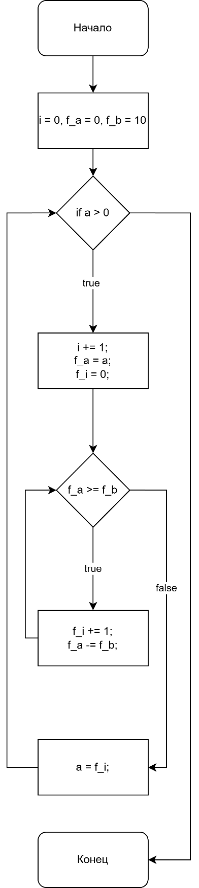
Рисунок 2.1.1 — Блок-схема алгоритма

Система команд
При разработке системы команд необходимо ответить на 3 вопроса: что делать с данными, откуда брать данные, куда сохранять данные. Исходя из алгоритма опишем необходимые команды. Описание системы команд представлено в Таблице 2.2.1.
Таблица 2.2.1 — Описание системы команд
Команда | Описание | Формат | Псевдокод
NOP | Ничего не делать | [OpCode] | void do(){}
LTM | Загрузить литерал в память | [OpCode][literal][adr_m] | mem[adr_m] = literal
MTR | Загрузить значение из памяти в регистр | [OpCode][adr_r1][adr_m1] | RF[adr_r1] = mem[adr_m1]
RTR | Загрузить значение из регистра в регистр | [OpCode][adr_r1][adr_r2] | RF[adr_r1] = RF[adr_r2]
SUB | Вычитание | [OpCode][adr_r1][adr_r2][adr_r3] | RF[adr_r3] = RF[adr_r1] - RF[adr_r2]
SUM | Сложение | [OpCode][adr_r1][adr_r2][adr_r3] | RF[adr_r3] = RF[adr_r1] + RF[adr_r2]
JMP | Безусловный переход | [OpCode][adr_to_jump] | pc = adr_to_jump
JUMP_LESS | Условный переход | [OpCode][adr_r1][adr_r2][adr_to_jump] | if (RF[adr_r1] >= RF[adr_r2]) { pc = adr_to_jump }
MTRK | Загрузить регистр из памяти по адресу, хранящемуся в регистре | [OpCode][adr_r1][adr_r2] | RF[adr_r1] = mem[RF[adr_r2]]
RTMK | Записать значение из регистра в память по адресу, хранящемуся в регистре | [OpCode][adr_r1][adr_r2] | mem[RF[adr_r1]] = RF[adr_r2]
Разрядность операндов представлена в Таблице 2.2.2
Таблица 2.2.2 — Описание операндов
Операнд | Размер (бит)
OP | 4
adr_m | 10
literal | 10
adr_r1 | 4
adr_r2 | 4
adr_r3 | 4
adr_to_jump | 10

Выполнение команд
Перейдём к описанию выполнения команд. Исполнение любой инструкции разрабатываемого процессорного ядра включает четыре этапа: fetch — извлечение команды из памяти, decode — её декодирование и получение операндов, execute — выполнение операции, writeback — запись результата. Для упрощения разработки все операнды проходят через арифметико-логическое устройство, а каждая команда выполняется за пять тактов. В первый такт происходит считывание команды, во второй — извлечение первого операнда, в третий — второго, в четвертый — выполнение операции, в пятый — запись результата.
Подробное описание выполнения команд приведено в Таблице 2.3.1.
Таблица 2.3.1 — Описание системы команд
Команда | fetch | decode op1 | decode op2 | execute | write back
NOP | cmd_reg = cmd[pc] | - | - | - | pc = pc+1
LTM | cmd_reg = cmd[pc] | op1 = literal | - | res = op1 | mem[addr_r1] = res;  pc = pc+1
RTM | cmd_reg = cmd[pc] | op1 = RF[addr_r1] | - | res = op1 | mem[addr_m] = res;  pc = pc+1
MTR | cmd_reg = cmd[pc] | op1 = mem[addr_m] | - | res = op1 | RF[addr_r1] = res;  pc = pc+1
MTRK | cmd_reg = cmd[pc] | op1 = mem[RF[addr_r2]] | - | res = op1 | RF[addr_r1] = res;  pc = pc+1
RTMK | cmd_reg = cmd[pc] | op1 = RF[addr_r2] | - | res = op1 | mem[RF[addr_r1]] = res;  pc = pc+1
JMP_CND | cmd_reg = cmd[pc] | op1 = RF[addr_r1] | - | res = op1[0] == 0 | if(res): pc = addr_t_j  else: pc = pc+1
JMP_LESS | cmd_reg = cmd[pc] | op1 = RF[addr_r1] | op2 = RF[addr_r2] | res = op1 >= op2 | if(res): pc = addr_t_j  else: pc = pc+1
INCR | cmd_reg = cmd[pc] | op1 = RF[addr_r1] + 1 | - | res = op1 | RF[addr_r1] = res;  pc = pc+1

Программирование процессора
После описания всех команд процессора можно приступить к написанию самой программы на введенном языке команд. Приведем шаблон программы, работающей по указанному алгоритму.
Листинг 2.4.1 — Ассемблерная программа для малого числа элементов
LTM {value} 0;
LTM 10 1;
MTR 2 0;
MTR 3 1;
JUMP_LESS 0 2 16;
SUB 3 1 7;
JUMP_LESS 0 2 17; @p1
SUM 4 1 4;
RTR 5 2;
RTR 6 0;
JUMP_LESS 7 5 14;
SUB 5 3 5;
SUM 6 1 6;
JMP 10;
RTR 2 6;
JMP 6;
RTR 4 1;
NOP; @end

Где value это любое целое положительное 10-битное число.
Убедимся в корректности работы программы, используя эмулятор процессора, написанный на ЯП высокого уровня [3]. Проведем тестирование на наборе всех возможных 10-битных чисел. Результат работы эмулятора представлен на Рисунках 2.4.1–2.4.2.
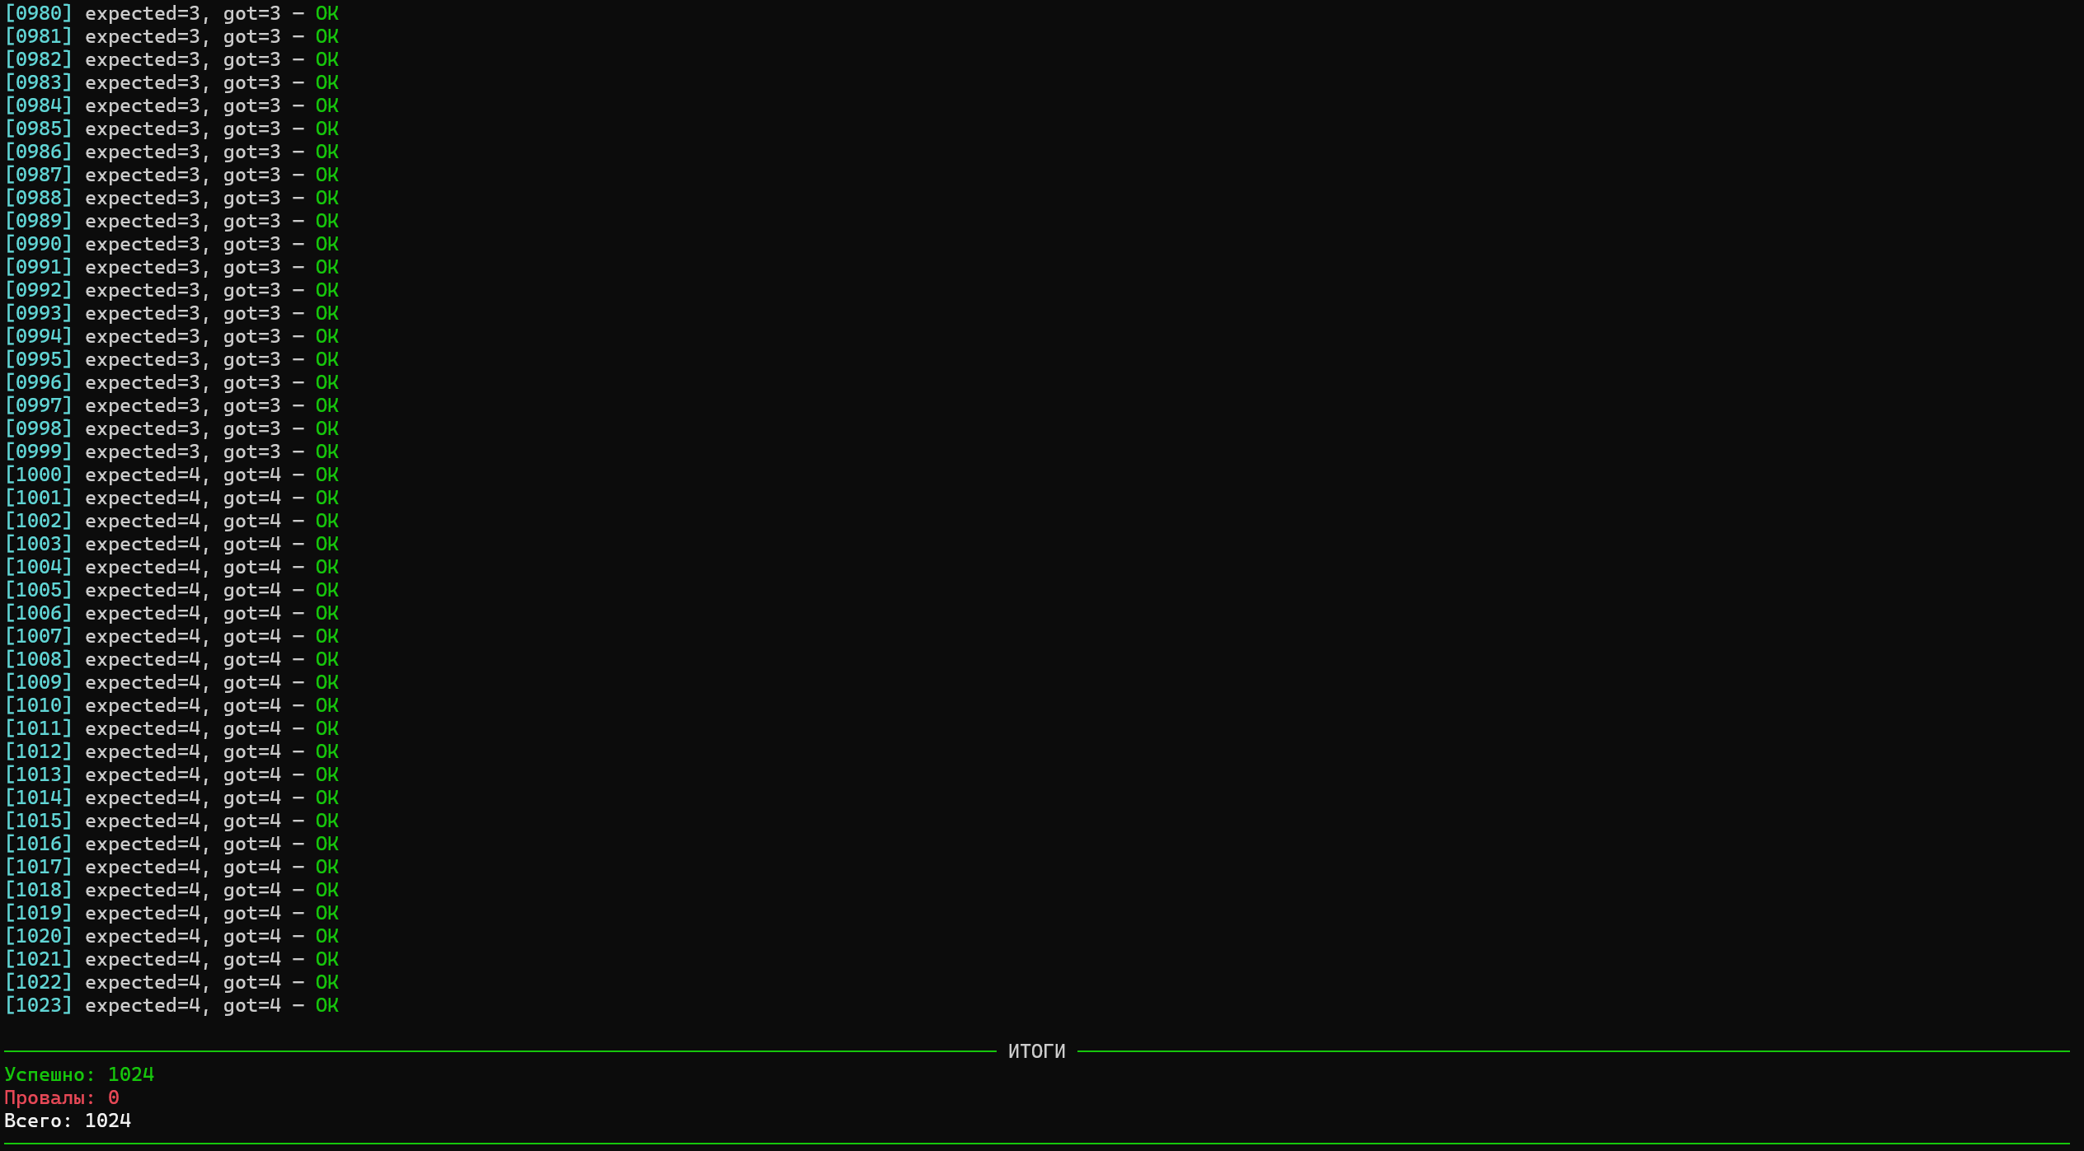
Рисунок 2.4.1 — Результат работы эмулятора для полного набора чисел
Все тесты прошли успешно. Таким образом программа исполняется верно и можно переходить к описанию процессора на Verilog [4].
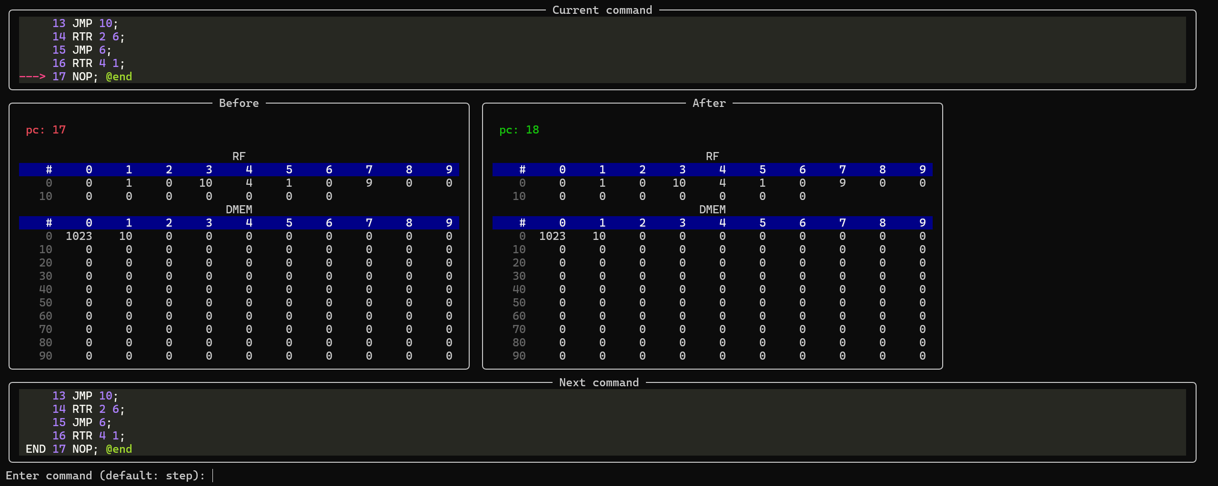
Рисунок 2.4.2 — Результат работы эмулятора для числа 1023
В RF[4] записано значение равное длине числа в 10 записи, а значит алгоритм был перенесен правильно.

Описание процессора на Verilog
Описание процессора на Verilog представлено в Листинге 2.5.1.
Листинг 2.5.1 — Описание процессора на Verilog
`timescale 1ns / 1ps

module CPU(
input clk, reset
);

localparam CMD_SIZE = 24;
localparam CMD_MEM_SIZE = 1024;
localparam LIT_SIZE = 10;
localparam DATA_MEM_SIZE = 1024;
localparam RF_SIZE = 16;
localparam ADDR_CMD_MEM_SIZE = $clog2(CMD_MEM_SIZE); // размер cp
localparam ADDR_DATA_MEM_SIZE = $clog2(DATA_MEM_SIZE);
localparam ADDR_RF_SIZE = $clog2(RF_SIZE);
localparam KOP_SIZE = 4;

localparam NOP = 0, LTM = 1, MTR = 2, RTR = 3, SUB = 4, JUMP_LESS = 5, MTRK = 6, RTMK = 7, JMP = 8, SUM = 9;

reg [CMD_SIZE - 1: 0] cmd_mem [0: CMD_MEM_SIZE - 1];
reg [LIT_SIZE - 1: 0] mem [0: DATA_MEM_SIZE - 1];
reg [CMD_SIZE - 1: 0] cmd_reg;
reg [LIT_SIZE - 1: 0] RF [0: RF_SIZE - 1];
reg [ADDR_CMD_MEM_SIZE - 1: 0] pc;
reg [2: 0] stage_counter;
reg [LIT_SIZE - 1: 0] op1, op2;
reg [LIT_SIZE - 1: 0] res;

integer i;
initial begin
$readmemb("program.mem", cmd_mem);
for (i = 0; i < DATA_MEM_SIZE ; i = i + 1)
begin
//mem[i] <= 0;
end
for (i = 0; i < RF_SIZE ; i = i + 1)
begin
RF[i] <= 0;
end
RF[1] <= 1;
stage_counter <= 0;
pc <= 0;
end

wire [KOP_SIZE - 1: 0] cop = cmd_reg[CMD_SIZE - 1 -: KOP_SIZE]; // +
wire [ADDR_DATA_MEM_SIZE - 1: 0] adr_m_1 = cmd_reg[CMD_SIZE - 1 - KOP_SIZE - LIT_SIZE -: ADDR_DATA_MEM_SIZE];
wire [LIT_SIZE - 1: 0] literal = cmd_reg[CMD_SIZE - 1 - KOP_SIZE -: LIT_SIZE]; // +
wire [ADDR_RF_SIZE - 1: 0] adr_r_1 = cmd_reg[CMD_SIZE - 1 - KOP_SIZE -: ADDR_RF_SIZE];
wire [ADDR_RF_SIZE - 1: 0] adr_r_2 = cmd_reg[CMD_SIZE - 1 - KOP_SIZE - ADDR_RF_SIZE -: ADDR_RF_SIZE];
wire [ADDR_RF_SIZE - 1: 0] adr_r_3 = cmd_reg[CMD_SIZE - 1 - KOP_SIZE - 2*ADDR_RF_SIZE -: ADDR_RF_SIZE];

wire [ADDR_CMD_MEM_SIZE - 1: 0] adr_to_jump = cmd_reg[CMD_SIZE - 1 - KOP_SIZE - 2*ADDR_RF_SIZE -: ADDR_CMD_MEM_SIZE];

always @(posedge clk)
begin
if (reset)
begin
stage_counter <= 0;
end
else begin
if (stage_counter == 4)
begin
stage_counter <= 0;
end
else begin
stage_counter <= stage_counter + 1;
end
end
end

always @(posedge clk)
begin
if (reset)
begin
cmd_reg <= 0;
end
else begin
if (stage_counter == 0)
begin
cmd_reg <= cmd_mem[pc];
end
end
end

always @(posedge clk)
begin
if (reset)
begin
op1 <= 0;
end
else begin
if (stage_counter == 1)
begin
case (cop)
LTM: op1 <= literal;
MTR: op1 <= mem[adr_m_1];
RTR, MTRK: op1 <= RF[adr_r_2];
SUB, JUMP_LESS, RTMK, SUM: op1 <= RF[adr_r_1];
JMP: op1 <= adr_to_jump;
endcase
end
end
end

always @(posedge clk)
begin
if (reset)
begin
op2 <= 0;
end
else begin
if (stage_counter == 2)
begin
case (cop)
SUB, SUM, JUMP_LESS: op2 <= RF[adr_r_2];
endcase
end
end
end

always @(posedge clk)
begin
if (reset)
begin
res <= 0;
end
else begin
if (stage_counter == 3)
begin
case (cop)
LTM, MTRK, MTR, RTR, RTMK, JMP: res <= op1;
SUB: res <= op1 - op2;
SUM: res <= op1 + op2;
JUMP_LESS: res <= op1 < op2;
endcase
end
end
end

always @(posedge clk)
begin
if (reset)
begin
pc <= 0;
end
else begin
if (stage_counter == 4)
begin
case (cop)
JUMP_LESS:
begin
if (res == 0)
begin
pc <= adr_to_jump;
end
else begin
pc <= pc + 1;
end
end
JMP: pc <= res;
default: pc <= pc + 1;
endcase
end
end
end

always @(posedge clk)
begin
if (stage_counter == 4)
begin
case (cop)
LTM: mem[adr_m_1] <= res;
MTR, RTR: RF[adr_r_1] <= res;
SUB: RF[adr_r_3] <= res;
MTRK: RF[adr_r_1] <= mem[res];
RTMK: mem[res] <= RF[adr_r_2];
SUM: RF[adr_r_3] <= res;
endcase
end
end

endmodule

Тестирование
Протестируем реализацию описанного процессорного ядра. Тестовый модуль представлен в Листинге 3.1.
Листинг 3.1 — Тестовый модуль
`timescale 1ns / 1ps

module TestCPU;

reg clk;
always #5 clk <= ~clk;

initial
begin
clk = 0;
end

always@ (posedge clk)
begin
if (cpu_1.pc == 28)
begin
$finish;
end
end

CPU cpu_1(
.clk(clk),
.reset(0)
);

endmodule
Результаты тестирования на наборе чисел {1023} представлены на Рисунке 3.1.
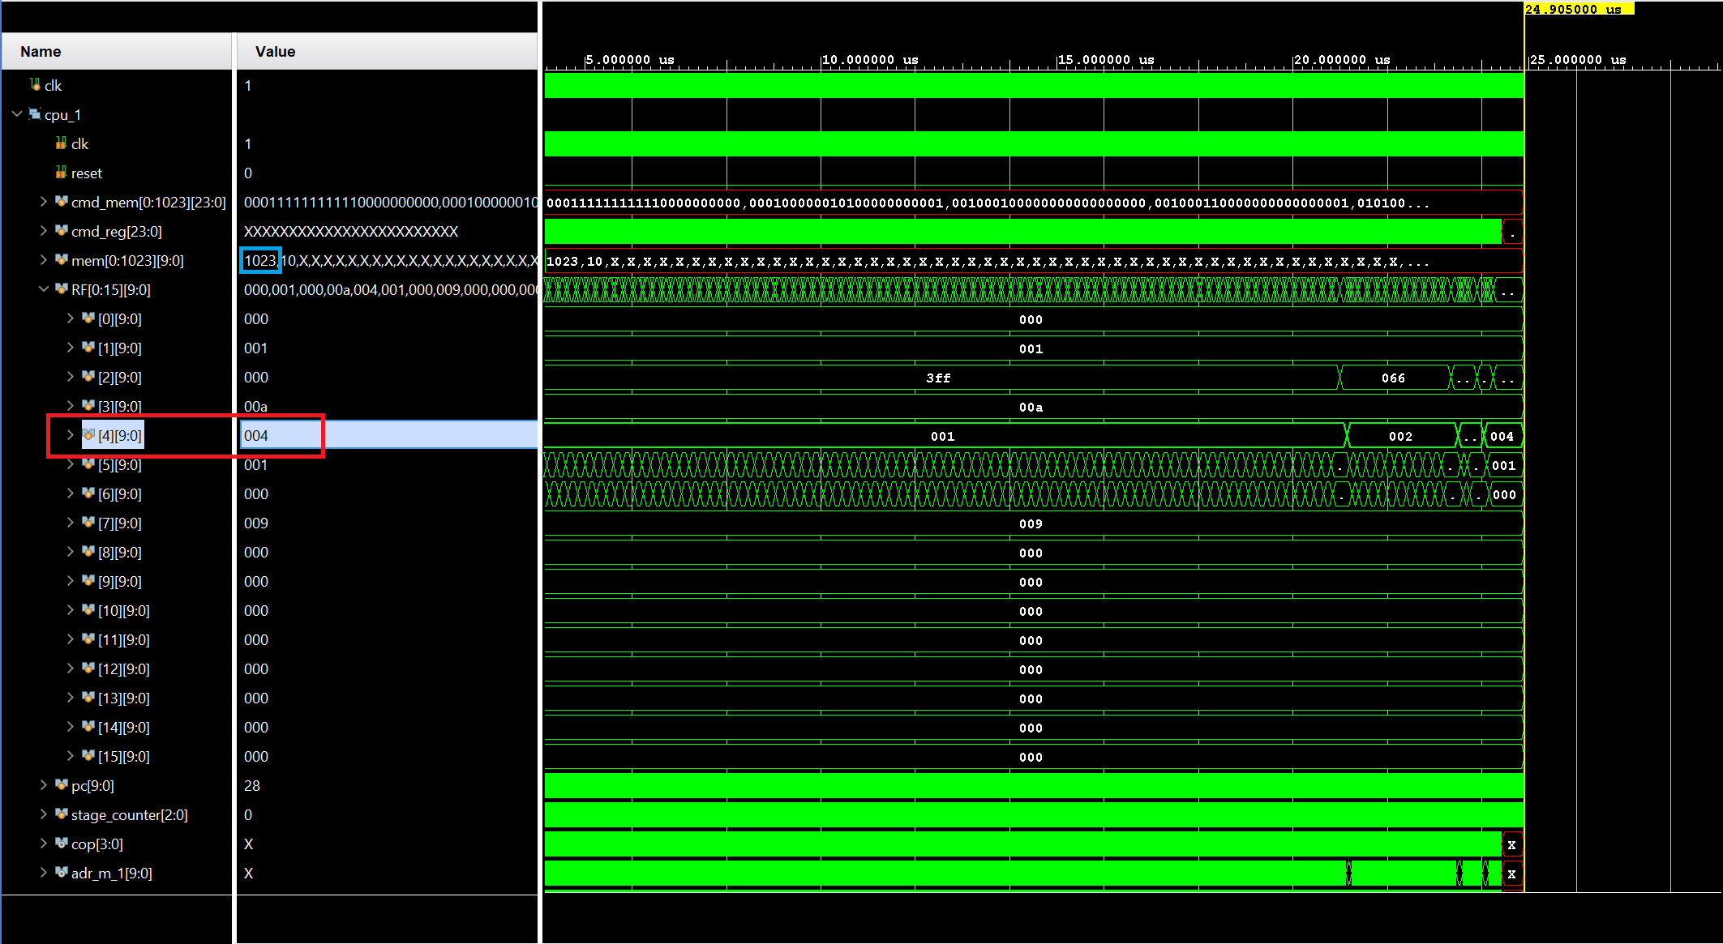
Рисунок 3.1 — Временная диаграмма на момент завершения алгоритма на наборе чисел {1023}.
На рисунке видно, что длина числа была просчитана корректно.

Заключение
В ходе выполнения данной работы были принципы разработки последовательных процессорных ядер, принципы создания системы команд для последовательных процессорных ядер.

Список использованных источников
1. Угрюмов Е. П. Цифровая схемотехника: учеб. пособие для вузов. — 3-е изд., перераб. и доп. — СПб.: БХВ-Петербург, 2010. — 816 с.: ил. — ISBN 978-5-9775-0162-0
2. Орлов С. А., Цилькер Б. Я. Организация ЭВМ и систем: Учебник для вузов. 2-е изд. — СПб.: Питер, 2011. — 688 с.: ил. ISBN 978-5-49807-862-5
3. Github — URL: https://github.com/ian4ick/processor (Дата обращения: 22.11.2025) — Текст: электронный
4. Xilinx/AMD Official Website — URL: https://www.xilinx.com (Дата обращения: 18.09.2025) — Текст: электронный

